**1. spring initialzr**  
Sets up dependencies:

* Spring Web – for web view
* Spring Data JPA – to include DB
* PostgreSQL Driver – connection to DB

It makes a .zip with project

***Q: Is it okay to use “spring initialzr” WEB version?***

**2. Project metadata**

SprinBoot/pom.xml - project metadata + dependencies (from p. 1)

*Thing for testing:*

<dependency>  
 <groupId>org.springframework.boot</groupId>  
 <artifactId>spring-boot-starter-web</artifactId>  
</dependency>

Parent dependency:

<parent>  
 <groupId>org.springframework.boot</groupId>  
 <artifactId>spring-boot-starter-parent</artifactId>  
 <version>3.0.6</version>  
 <relativePath/> <!-- lookup parent from repository -->  
</parent>

***Artifact*** - “anything” (any file) that can be addressed using its coordinates, and Maven downloads, installs or deploys for me. Most of them are POMs and JARs but an artifact can be really anything.

**3. Testing code**

**4. Application**

- “main method”

- application properties + environment properties (for DB)

(1st build) Here it failed cos there is no connection to DB yet.

*Steps to see that work:*

a. So, I commented the dependency (Ctrl + /):

b. pom.xml -> Maven -> Reload Project (just to make sure)

c. (2nd build) Successful:

Log: “Tomcat started on port(s): **8080** (http) with context path'' – port name

http://localhost:8080/

Can`t check for now, because no restful apis

**5. Implementing restful API**

@RestController – to make a class serve rest endpoints (such as my method hello())

- annotation @GetMapping for the method hello() to be set as restful

***Q: What`s the difference between @GetMapping and @GetMapping(“/”)? Main route***

- .json array

**6. New Class to build a full mvc**

Student:

* id
* name
* age
* dob (date of birth)
* email

- create a new package and Student class

Constructors:

- getter and setter for every param

- toString

Creating student:

Converts class into .json object (array)



***Q: How to do output in new line each? (idk where to put <br>)***

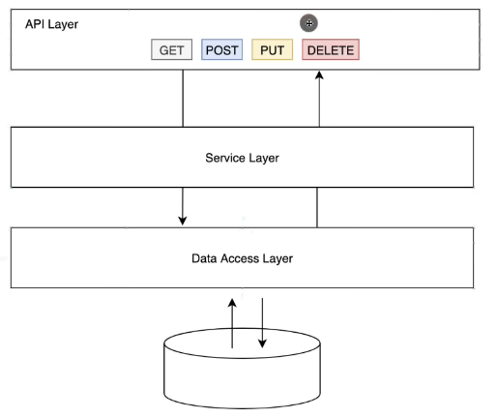

**7. API layer**

- StudentController class

***Q: For some reason @GetMapping works instead @GetMapping(“/”)?***



**8. Service layer**

Adding StudentService class with info about student (should be from DB in future)

Calling Students from StudentController

**9. Dependency injection**

***@Autowired*** - It allows Spring to resolve and inject collaborating beans into our bean.

*In Spring, the objects that form the backbone of your application and that are managed by the Spring IoC container are called beans. A bean is an object that is instantiated, assembled, and otherwise managed by a Spring IoC container.*

***@Component*** - is an annotation that allows Spring to detect our custom beans automatically.

In other words, without having to write any explicit code, Spring will:

* Scan our application for classes annotated with @Component
* Instantiate them and inject any specified dependencies into them
* Inject them wherever needed

***@Service*** is the same as @Component but more readable, so now I can see in code that this is a service class.

So now, API layer gets data from Service layer

**10. DB connection**

E:\Apps\PostgreSQL\15\data – DB storage  
port: 5432

Stolen from - [link](https://github.com/amigoscode/spring-data-jpa-course/blob/main/src/main/resources/application.properties) 😊

\! chcp 1251

FIXING PSQL CONSOLE

Uncommenting next thing:

pom.xml -> Maven -> Reload Project (just to make sure)





It runs, but DB is empty for now.

**11. Filling DB**

Mapping Student class to a table in DB

Here I tried to find “Database” tool, but I had Community version of IntelliJ, so I reinstalled to Ultimate.

Connected to DB:

**12. Data layer**

Creating StudentRepository interface

***Q: In this scenario I don`t need to store any objects and ect., so I didn`t create abstract class for it, right?***

Changes in StudentService

If I run this now, it will show noting, cos it`s 0 students in the DB

Adding students:

***Q: What is “Bean” stands for?***





Select * from student;

So MVC is complete for now, but I want to add get, post, put, delete into API layer.

**13. Counting age in normal way :D**

Then I removed all “age” values from constructors and StudentConfig class



Vika now has 1 more year to live :D

As you can see “age” column is no longer in the table

**14. Post Mapping**

Now I want to throw an exception if email is taken, if not then I add student into DB.

Testing API:



It posts!

Checking if email exists



It posted, here is better view:

If I post same request again:

Now I want to add custom error message

Posting same request:

1st time it`s working cos I restarted the server

For the 2nd Post I see my message from business layer (StudentService class)

**15. Delete Mapping**

Now I want to delete student by “id”

Deleting 2nd student:

Code 200, so:

If I ran DELETE 2nd time:

We see our message.

**16. Update mapping (PUT)**

Using @Transactional to avoid queries in the interface StudentRepository.







Now with email





**17. Packaging and running application**

clean -> install

Creates jar file for manual run



Got some Java installation error, but that should work :D